FICHA FORMATIVA 3
NOME: N.": TURMA: DATA:
1. Compreender movimentos no dia a dia, descrevendo-os por meio de grandezas físicas.
METAS CURRICULARES

- Define velocidade. Indica a fórmula utilizada para o cálculo do seu valor e a unidade SI.

- Durante as viagens de avião, por vezes são projetados mapas com a posição do avião ao longo do tempo. Numa dessas viagens, a Teresa reparou que um avião percorreu 60 km em 4 min. Calcula o valor da velocidade média do avião em km/min, m/s e km/h.

- O Manuel viajou de carro da cidade A para a cidade B, que distam uma da outra 200 km. Para efetuar este percurso, o Manuel demorou 4 horas porque, decorrida uma hora de viagem, o pneu dianteiro esquerdo sofreu um furo e precisou de ser trocado. O Manuel demorou 1 hora e 20 minutos para trocar o pneu.

  - Qual foi o valor da velocidade média que o carro desenvolveu durante a viagem?

  - Sabendo que, quando teve o furo, o Manuel só tinha andado 85 km, calcula o valor da sua velocidade antes e depois do furo e escolhe o gráfico que pode ilustrar este percurso.

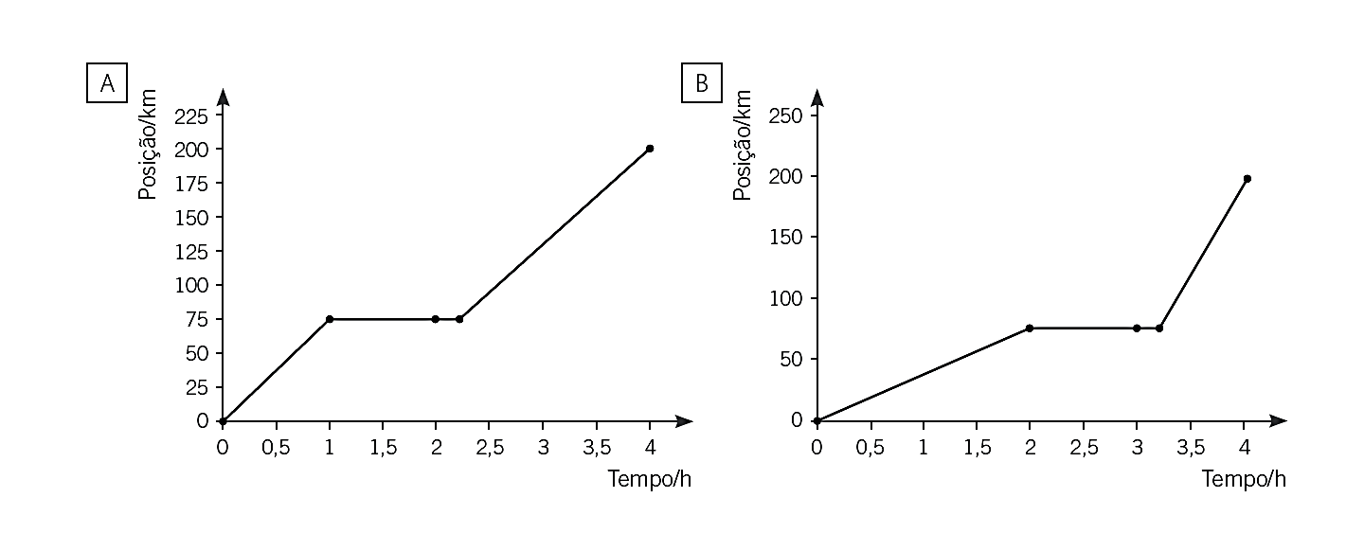

- Observa atentamente o gráfico que se segue.
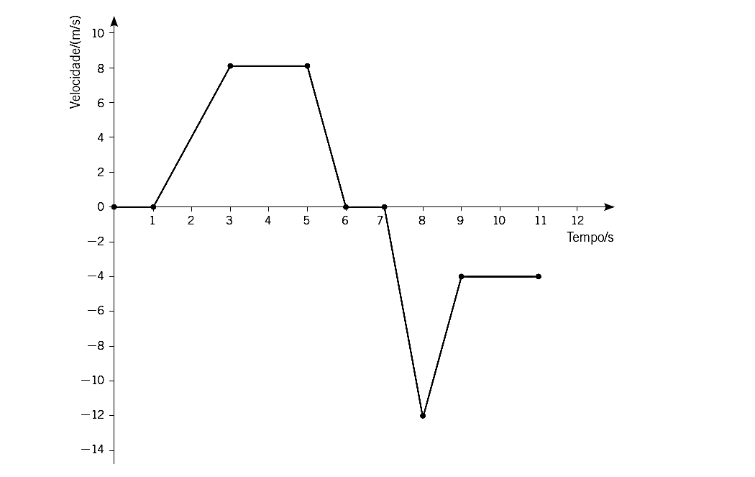

  - Completa as frases seguintes, que descrevem o movimento realizado pelo corpo durante
os 12 s representados.

A. No intervalo de tempo [0, 1] s, o corpo permanece em ______________________________.
B. No intervalo de tempo [1, 3] s, o corpo _______________________ e a sua velocidade passa de _______________________ m/s para _______________________ m/s. O movimento é retilíneo uniformemente _______________________.
C. Entre os segundos 3 e 5, o corpo permanece com _______________________, mas não _______________________.
D. No intervalo de tempo [5, 6] s, o corpo trava e a sua velocidade passa de _________ m/s para _________ m/s. O movimento é retilíneo uniformemente __________________.
E. Entre o 6.º e o 7.º segundos, o corpo permanece ___________________________.
F. Ao segundo 7, o corpo inverte o sentido do movimento e acelera, atingindo uma velocidade de ________________ m/s. O movimento é retilíneo uniformemente __________________.
G. Aos 8 s, volta a inverter o sentido do seu movimento e começa a ______________________. O movimento é retilíneo uniformemente ___________________________.
H. No intervalo de tempo [9, 11] s, o corpo apresenta movimento retilíneo e uniforme porque a sua velocidade permanece ____________________________________.

  - Utilizando o gráfico apresentado, calcula os valores da aceleração média nos seguintes intervalos e, considerando o sentido positivo da trajetória da esquerda para a direita, desenha os vetores aceleração média nos respetivos esquemas. Não te esqueças de escolher uma escala apropriada.

a) [1, 3] s

b) [3, 5] s

c) [5, 6] s

d) [6, 7] s

e) [7, 8] s

f) [8, 9] s

